Глава 2. Исследование взаимодействия аннексина V с фосфолипидными везикулами

Материалы и методы

Тромбоциты являются сложными, до конца не изученными системами, поэтому для надежной интерпретации результатов используется простая модель искусственной мембраны тромбоцитов – везикулы фосфатидилсерина (было доказано их связывание с аннексином V) и фосфатидилхолина. Так как фосфатидилсерин не единственный компонент внутренней фосфолипидной мембраны тромбоцитов, для исследования связывания берутся везикулы фосфатидилсерина вместе с везикулами фосфатидилхолина, также входящего в состав мембраны клеток.
Для изучения взаимодействия белка аннексина V с фосфолипидными везикулами используется метод проточной цитометрии.
Обращаясь к методу проточной цитометрии, важно выделить его главные особенности: за счет ламинарности течения жидкости (перемещение слоями) пространство, в котором текут клетки (в нашем случае связанные с аннексином V фосфолипидные везикулы) сужается пропорционально сужению всего канала, в итоге везикулы в потоке выстраиваются друг за другом и текут по одной. Далее можно получить информацию об исследуемых объектах, в том числе можно определить количество связавшихся с аннексином V везикул. Для этого используются лазерные лучи, которые освещают каждую текущую в проточной камере везикулу. При пересечении лазерного луча текущей везикулы свет рассеивается, а также возбуждается флуоресценция меток, которыми окрашены фосфолипидные везикулы. Стоит отметить, что флуоресценция меток возбуждается только у связанных с аннексином везикул. Таким образом, цитометр детектирует связанные везикулы и по этим результатам можно сказать о количестве связавшихся с аннексином V везикул фосфатидилсерина и фосфатидилхолина. В лабораториях этим методом определяют количество фосфатидилсерин положительных тромбоцитов, которые связываются с аннексином V.
В данной работе исследование взаимодействия аннексина V с фосфолипидными везикулами распадается на два эксперимента: в первом эксперименте исследуется связывание белка аннексина с везикулами и по его результатам рассчитывается равновесная константа, а во втором – исследуется кинетика связывания аннексина с везикулами и рассчитываются константы ассоциации и диссоциации. В эксперименте по связыванию аннексина с везикулами в зависимости от добавленной концентрации аннексина меняется количество связавшихся везикул. В крови человека присутствуют ионы кальция, которые обеспечивают связывание аннексиновых белков с фосфатидилсерином, компонентом фосфолипидной мембраны тромбоцитов. Поэтому в эксперименте для связывания аннексина с везикулами в первом ряде проб добавляется хлорид кальция (распадается в водном растворе на ионы). Однако нужно учитывать “случайное” связывание аннексина с везикулами, которое происходит без ионов кальция. Для этого во втором ряде проб добавляется ЭДТА – Этилендиаминтетрауксусная кислота, которая поглощает ионы кальция из раствора (подробное описание прописей реагентов и хода эксперимента представлено в приложении 1). Для рассчитывания количества везикул, которые связались с аннексином только в присутствии ионов кальция, из всего связывания (кальций-зависимого и “случайного”) вычитается не кальций-зависимое связывание.
Во втором эксперименте по исследованию кинетики связывания аннексина с везикулами берется определенная концентрация аннексина V (в данном случае - 40 наномоль). Первые 20 минут идет связывание аннексина с везикулами в присутствии ионов кальция. В данном эксперименте пренебрегается не кальций-зависимым связыванием, поэтому нет второго ряда проб, в котором аннексин связывался бы с везикулами в отсутствии ионов кальция (то есть, при добавлении ЭДТА). По результатам инкубации рассчитывается константа ассоциации. Она характеризует способность аннексина V связываться с везикулами фосфатидилсерина. После инкубации поверхности везикул заполнены аннексином (аннексин связался с максимально возможным количеством везикул), поэтому белок начинает “отваливаться” от них. Для надежности получения результатов в раствор с аннексином и везикулами добавляется ЭДТА – так усиливается процесс диссоциации. По ее результатам рассчитывается константа диссоциации (подробное описание прописей реагентов и хода эксперимента представлено в приложении 2). Константа диссоциации показывает склонность большого объекта диссоциировать, то есть распадаться на более мелкие объекты. Применительно к эксперименту константа диссоциации показывает, какое количество аннексина V отваливается от везикул.
Результаты экспериментов

В экспериментах по взаимодействию Аннексина V c фосфолипидными везикулами были получены следующие результаты. При увеличении концентрации Аннексина V растет количество связавшихся с ним фосфолипидных везикул. Однако после достижения максимально возможной концентрации Аннексина V (в данном случае 320 наномоль) отмечается снижение количества связавшихся везикул. Это объясняется тем, что поверхность везикулы, которая полностью покрыта связавшимся аннексином, не может больше связаться с белком, поэтому аннексин попросту отваливается от везикул. Данную зависимость можно проследить по представленным ниже графикам.
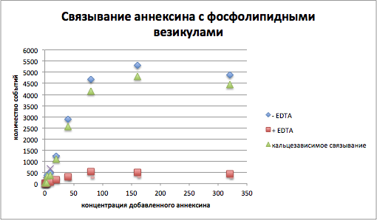
Рис. 4 График, отражающий зависимость связавшихся везикул с аннексином V (при разных его концентрациях)
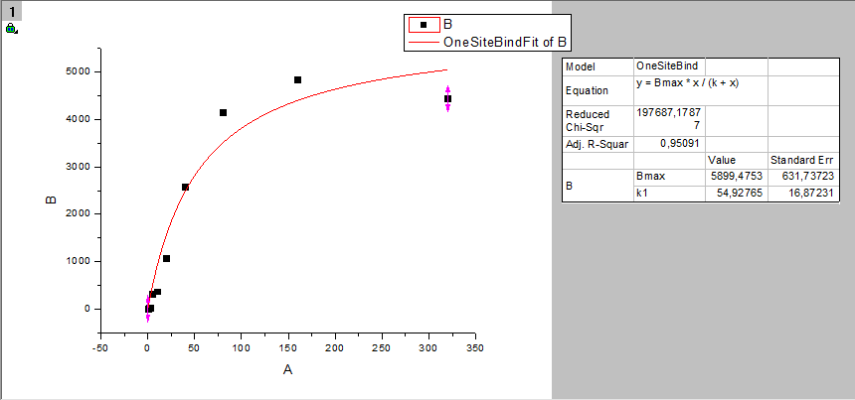
Рис. 5 График, отражающий зависимость связавшихся везикул с аннексином V (при разных его концентрациях), и рассчитанная равновесная константа (равна 54,93)
На рисунке 5 представлен график, изображающий зависимость количества связанных везикул от концентрации добавленного аннексина, из программы Origin 8, которая позволяет обрабатывать полученные в ходе экспериментов результаты. Для достоверности результатов были проведены три повтора эксперимента (в приложении 3 представлены графики по второму и третьему рядам проб) Так, средняя равновесная константа равна 57,79.

В результате эксперимента по исследованию кинетики связывания аннексина V с фосфолипидными везикулами были рассчитаны константы ассоциации и диссоциации. Ниже приведен график, построенный по данным одного ряда проб (в приложении 4 представлены графики по второму и третьему рядам проб).
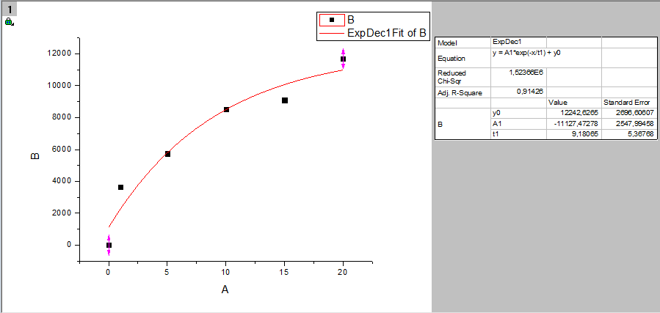
Рис. 6 График, отражающий кинетику связывания аннексина с везикулами (для данного повтора кинетическая константа ассоциации равна 0,003)
График на рисунке 6 отражает кинетику связывания аннексина V с везикулами. По данным эксперимента была рассчитана кинетическая константа ассоциации по формуле: кинетическая константа ассоциации = 1/(t1*концентрация аннексина), где t1 – значение, полученное при апроксимации (апроксимация – приближенное выражение каких-либо величин через другие, более простые величины). Средняя константа ассоциации по данным трех повторов равна 0,004.
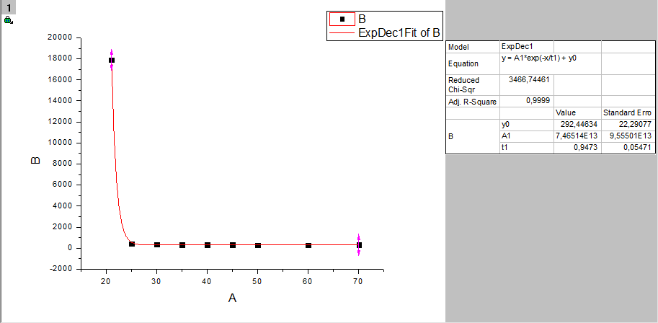
Рис. 7 График, отражающий кинетику диссоциации связавшихся с аннексином везикул (для данного повтора кинетическая константа диссоциации равна 1, 06)
График на рисунке 7 отражает кинетику диссоциации связавшихся с аннексином V везикул (в приложении 5 приведены графики, построенные по данным двум другим рядам проб). По данным эксперимента была рассчитана кинетическая константа диссоциации по формуле: константа диссоциации равна 1/t1, где t1 – значение, полученное при апроксимации. Для усиления процесса диссоциации была добавлена ЭДТА. Средняя константа диссоциации по данным трех повторов равна 1,05.
По средним значениям констант ассоциации и диссоциации может быть рассчитана равновесная константа диссоциации, которая была рассчитана в эксперименте по исследованию связывания аннексина V с везикулами (исторически сложилось так, что рассчитывается равновесная константа диссоциации, а не ассоциации, однако, можно рассчитать и равновесную константу ассоциации – она равна обратна равновесной константе диссоциации). Равновесная константа диссоциации равна отношению кинетической константы диссоциации к кинетической константе ассоциации. В результате получается равновесная константа, равная 200 наномоль. Получается, что средняя равновесная константа в первом эксперименте равна 57, 79, а рассчитанная из кинетики в 3,5 раза больше. Такая большая разница в показателях объясняется сложным процессом связывания аннексина с везикулами.
Выводы
- При увеличении концентрации Аннексина V количество связавшихся с ним фосфолипидных везикул в присутствии ионов кальция растет до концентрации 320 наномоль, затем снижается.
- Определены константы связывания Аннексина V с фосфотидилсерином:
- равновесные константы – 57, 79 и 200
- средняя кинетическая константа ассоциации – 0,004
- средняя кинетическая константа диссоциации – 1,05
В ходе литературного обзора было выяснено, что связываемость белков аннексина в организме человека (и не только) с фосфолипидными мебранами объясняется его структурой в виде альфы-спирали: более выпуклая сторона обеспечивает это связывание. Главное свойство аннексиновых белков в организме человека угнетать образование тромбов, то есть, он оказывает антикоагулирующее действие. Такая особенность основана на способности аннексинов связываться с фосфолипидной мембраной тромбоцитов, тем самым блокируя связывание других структур с мембраной, в том числе факторов свертывания.

Заключение
Таким образом, исследование семейства аннексиновых белков представляется многим ученым очень значимым. На примере аннексина V можно убедиться в их несомненно важном практическом значении: благодаря методу определения количества фосфатидилсерин-положительных тромбоцитов при связывании с аннексином V, можно диагностировать нарушения в тромбоцитарном звене свертывания крови и на основании диагноза назначить симптоматическое лечение. Однако важно понимать не только кинетику взаимодействия аннексина с фосфатидилсерином, но и хорошо разбираться в структуре как аннексиновых белков, так и тромбоцитов. Было доказано связывание аннексина с таким компонентом тромбоцитов, как фосфатидилсерин, но, возможно, не только данный фосфорорганический компонент играет роль в связывании. Может, в будущем ученые найдут и другие компоненты тромбоцитов, способные к связыванию с аннексиновыми белками, но на данный момент тромбоциты остаются одними из самых неизученных элементов крови.

Приложение 1.
В экспериментах используются следующие реагенты:
- Буфер А - хранится при -20°С
- Хлорид кальция (CaCl₂) со стоковой концентрацией 100 микромоль (мМ) – раствор в воде, хранится при -20°С
3. EDTA (Этилендиаминтетрауксусная кислота) со стоковой концентрацией 100 мМ – хранится при -20°С, после разморозки прогревать и хорошо перемешивать, так как при заморозке выпадает в осадок
4. Annexin V – Alexa 647 со стоковой концентрацией 3000 наномоль (нМ)
5. Фосфолипидные везикулы: PS:PC:DiIC₁₆ (3) 95:5:0.2, PS:PC:DiIC₁₆ (3) 80:20:0.2, размер 0.8 микрометров (мкм) со стоковой концентрацией 1 мМ – хранится под аргоном при +4°С в течение 4 суток

Связывание аннексина V с фосфолипидными везикулами в зависимости от добавленной концентрации аннексина
Ход эксперимента:
1. Подготовка рабочих растворов
1) разведение фосфолипидных везикул
 | стоковая концентрация | рабочая концентрация (в мкл) | объем (в мкл)
25% PS | 1 мМ | 10 | 10
Буфер А |  | до 1000 | 990

2) приготовление раствора №1 Буфера А (Буф А) и хлорида кальция
 | стоковая концентрация | рабочая концентрация (в мкл) | объем (в мкл)
CaCL₂ | 100 мМ | 5 | 50
Буфер А |  | до 1000 | 950

3) приготовление раствора №2 (для цитометра) Буфера А и хлорида кальция

 | стоковая концентрация (в мМ) | рабочая концентрация (в мкл) | объем (в мкл)
CaCL₂ | 100 | 2,5 | 25
Буфер А |  | до 1000 | 975

4) Титровка Аннексин-Alexa 647 – серия двухкратных разведений

№ пробы | 0 | 1 | 2 | 3 | 4 | 5 | 6 | 7 | 8 | 9 | 10
Концентрация Аннексин-Alexa 647 (в нМ) | 0 | 0,625 | 1,25 | 2,5 | 5 | 10 | 20 | 40 | 80 | 160 | 320
Аннексин-Alexa 647 (объем в мкл) | 0 | 20 из 2 | 20 из 3 | 20 из 4 | 20 из 5 | 20 из 6 | 20 из 7 | 20 из 8 | 20 из 9 | 20 из 10 | 4,26
Буф А+CaCL2 №1 (объем в мкл) | 20 | 20 | 20 | 20 | 20 | 20 | 20 | 20 | 20 | 20 | 35,74

2. После титровки каждая проба разносится в две пробирки по 20 мкл. В каждую пробу Аннексин-Alexa 647 добавляется по 20 мкл фосфолипидных везикул, инкубируются 20 минут при комнатной температуре.
3. Первый ряд проб: В каждую пробирку с проинкубированными аннексином Alexa 647 и фосфолипидными везикулами добавляется 180 мкл раствора №2 буфера А и CaCL_{2.} Начиная с наименьшей концентрации аннексина, каждая проба измеряется на цитометре в течение 30 секунд при низкой скорости. Перед измерением пробы с наименьшей концентрацией аннексина определяется точка отсчета. Для этого нужно измерить нулевую пробу – проба только с раствором буфера А и CaCL₂
Второй ряд проб: В каждую пробирку с аннексином Alexa 647 и фосфолипидными везикулами добавляется 2 мкл EDTA и пробы инкубируются в течение 15 минут при комнатной температуре. Затем в каждую пробу добавляется 180 мкл буфера А (без CaCL₂!). Начиная с наименьшей концентрации аннексина, каждая проба измеряется на цитометре в течение 30 секунд при низкой скорости. Перед измерением пробы с наименьшей концентрацией аннексина определяется точка отсчета. Для этого нужно измерить нулевую пробу – проба только с раствором буфера А.
4. Записать полученные результаты.
Эксперимент проделывается 3 раза (получается 3 повтора). Для каждого повтора создается график и высчитывается равновесная константа диссоциации

Приложение 2

Кинетика связывания аннексина с фосфолипидными везикулами
В данном эксперименте используется аннексина V – Alexa 647 со стоковой концентрацией 1700 наномоль
Ход эксперимента:
1. Подготовка рабочих растворов
1) разведение фосфолипидных везикул
 | стоковая концентрация | рабочая концентрация (в мкл) | объем (в мкл)
25% PS | 1 мМ | 10 | 10
Буфер А |  | до 1000 | 990

2) приготовление раствора №1 Буфера А (Буф А) и хлорида кальция

 | стоковая концентрация | рабочая концентрация (в мкл) | объем (в мкл)
CaCL₂ | 100 мМ | 5 | 50
Буфер А |  | до 1000 | 950

3) приготовление раствора №2 (для цитометра) Буфера А и хлорида кальция

 | стоковая концентрация | рабочая концентрация (в мкл) | объем (в мкл)
CaCL₂ | 100 мМ | 2,5 | 25
Буфер А |  | до 1000 | 975

2. Разведение аннексина V – Alexa 647

 | рабочая концентрация | объем (в мкл)
Аннексин – Alexa 647 | 40 нМ | 5,8
раствор №1 буфера А и CaCL₂ | до 250 | 244,2

3. Смешивание 250 мкл раствора аннексина V – Alexa 647 и 250 мкл разведенных фосфолипидных везикул. После этого, в 5 пробирок добавляется по 20 мкл раствора аннексина с везикулами. Далее измерять каждую пробу в определенный момент времени согласно таблице ниже, причем перед измерением каждой пробы добавлять 180 мкл раствора №2 буфера А и CaCL₂. Перед первой пробой измерить нулевую:

№ пробы | 1 | 2 | 3 | 4 | 5
момент времени от начала измерения нулевой пробы (минута) | 1 | 5 | 10 | 15 | 20
везикулы и аннексин (в мкл) | 20 | 20 | 20 | 20 | 20
буфер А и CaCL2 (в мкл) | 180 | 180 | 180 | 180 | 180

4. После измерения последней пробы (пятой) развести в 20 раз. В одну пробирку добавляется 40 мкл раствора аннексина и везикул, 760 мкл буфера А и 2 мкл EDTA. Разнести полученный раствор по 100 мкл в 7 пробирок. Согласно таблице ниже измерять в определенный момент времени:
№ пробы | 1 | 2 | 3 | 4 | 5 | 6 | 7
момент времени (минута) | 21 | 25 | 30 | 35 | 40 | 50 | 60

5. Записать полученные результаты
Эксперимент проделывается 3 раза (получается 3 повтора). Для каждого повтора создается график и высчитываются кинетические константы: вначале константа ассоциации, после – константа диссоциации.

Приложение 3
Графики второго ряда проб
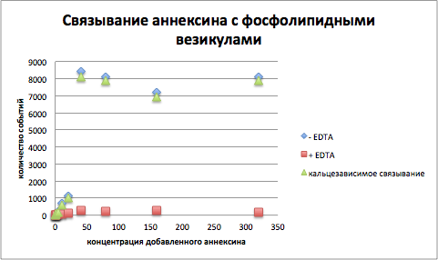
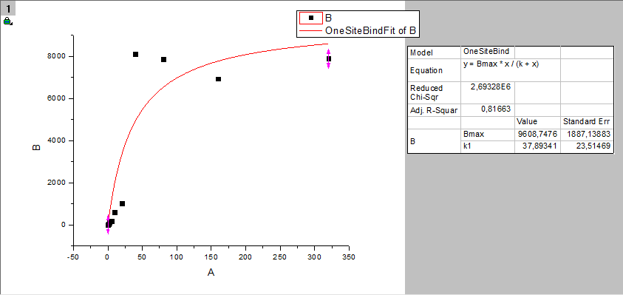
Равновесная константа равна 37, 89

Графики третьего ряда проб
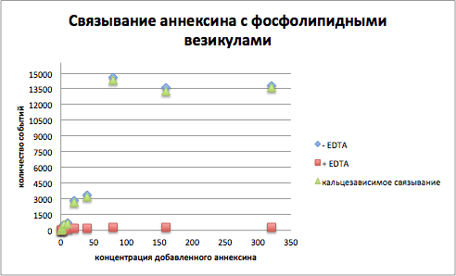
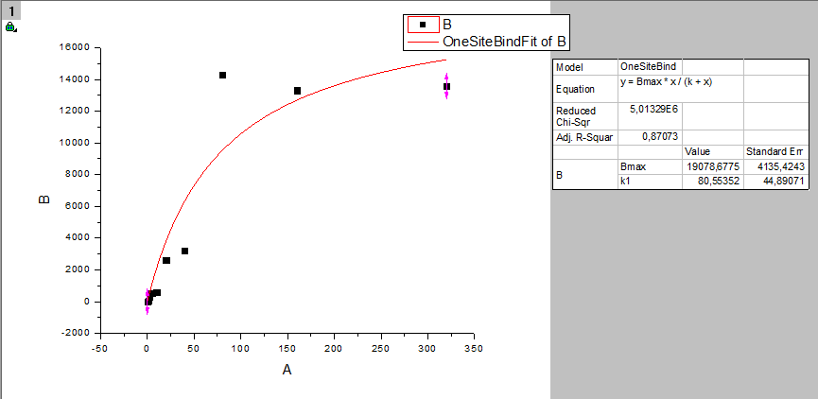
Равновесная константа равна 80,55

Приложение 4
График второго ряда проб
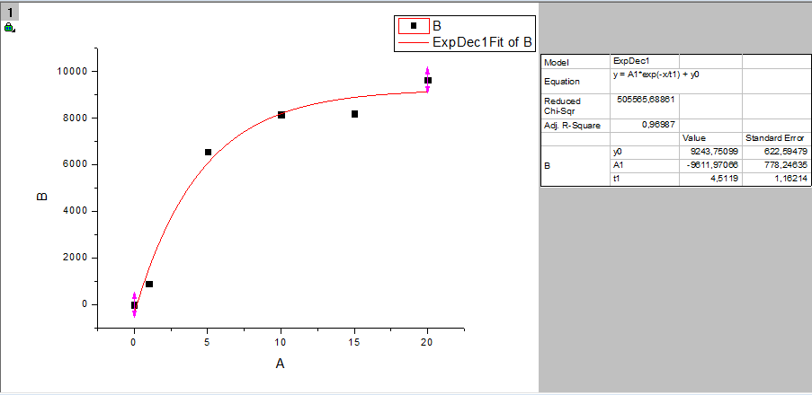
Кинетическая константа ассоциации равна 0,0055 при t1 = 4,5119
График третьего ряда проб
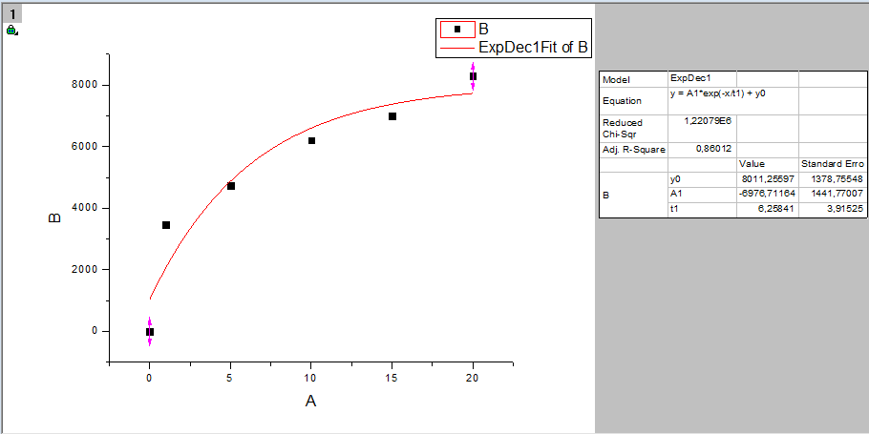
Кинетическая константа ассоциации равна 0,004 при t1 = 6,25841

Приложение 5
График второго ряда проб
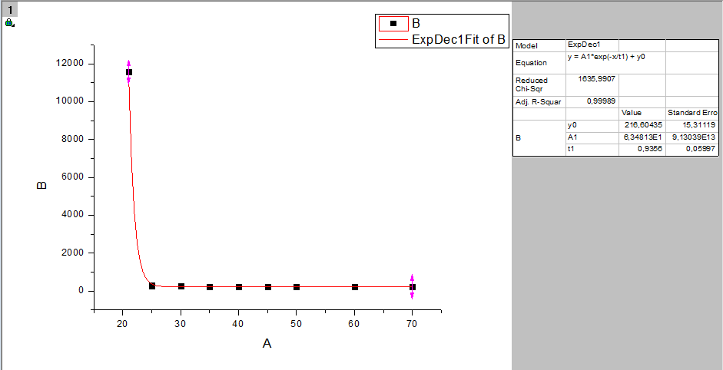
Кинетическая константа диссоциации равна 1,069 при t1 = 0,9356

График третьего ряда проб
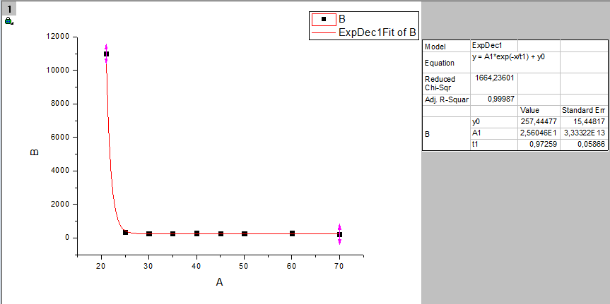
Кинетическая константа диссоциации равна 1,029 при t1 = 0,97259

https://dic.academic.ru/dic.nsf/ruwiki/19943

